ورقة عمل رقم (( 1 ))
الدرس الأول : حماية البيانات + فيروسات الحاسب

س1/ رتب خطوات (استعادة ملفات من النسخة الاحتياطية )

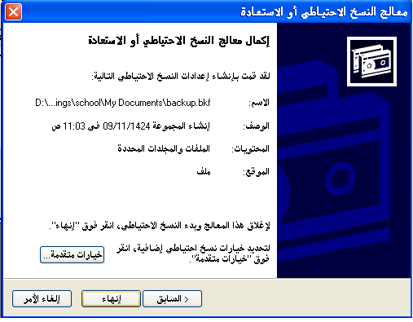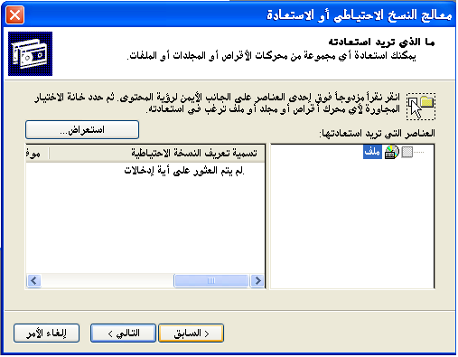
(.....) (.....)

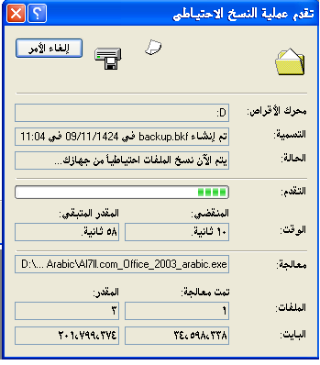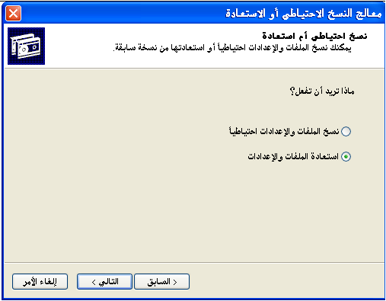
(......) (......)

س2 / ضع علامة ( √ ) أمام العبارة الصحيحة وعلامة ( × ) أمام العبارة الخاطئة

- يمكن استعادة ملفات محددة من نسخة احتياطية للبيانات ( )

- فيروسات الحاسب هي برامج تهدف إلى إلحاق الضرر ببيانات أو برمجيات الحاسب ( )

س3 / اذكر أحد برامج مكافحة الفيروسات ...............

ورقة عمل رقم (( 2 ))
الدرس الثاني :إضافة الأجهزة وتعريفها + توصيل الطابعة وتعريفها

س1/ حدد أي الأجهزة التالية يعمل بشكل تلقائي وأيهم يحتاج إلى تعريف ؟
الفأرة ............................ لوحة المفاتيح ............................
الشاشة ........................... السماعات .............................
الطابعة ........................... المودم ..............................

س2/ اختر الإجابة الصحيحة من بين الأقواس :

- تعتبر ( الطابعة – الشاشة – المودم ) من الأجهزة التي تعمل بشكل مباشر بمجرد توصيلها بالحاسب

- تعتبر ( الماسح الضوئي – الفأرة – السماعات ) من الأجهزة التي تحتاج إلى تعريف على الحاسب

س3/ اذكر ثلاثة أجهزة تدعم تقنية وصل وشغل

........................... ........................... ...........................

ورقة عمل رقم (( 3 ))
الدرس الثالث : تعرف على برامج الجداول الحسابية

س1/ قم بتشغيل برنامج الإكسل ثم تعرف على مكونات شاشة البرنامج واكتبها:

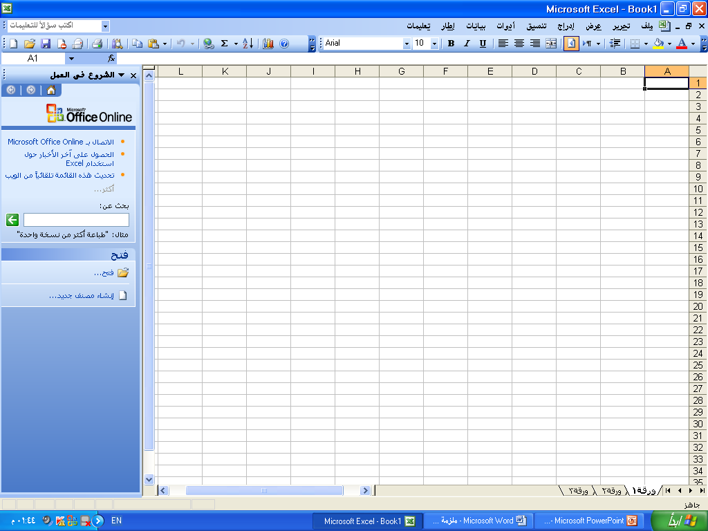

س2/ اذكر اثنين من مزايا برامج الجداول الإلكترونية

- ...................................................

- ...................................................

ورقة عمل رقم (( 4 ))

الدرس الرابع :تعرف على برنامج إكسل Excel

س1* اكتب المصطلح المناسب أمام العبارات التالية :

الخلية - ورقة عمل – العمود – الصف – عنوان الخلية – الخلية النشطة – المجال

- هي عبارة عن مجموعة متصلة من الخلايا قد تكون في عمود واحد أو صف واحد (..........................)
- يؤخذ من اسم العمود أولا ورقم الصف ثانيا (..........................)
- وهي جدول يتكون من أعمده وصفوف وخلايا ( .........................)
- هي مجموعة الخلايا المتراصة في وضع عمودي ، يتم تسمية العمود بالحروف اللاتينية ( .........................)
- هي الخلية التي تكون جاهزة لإدخال البيانات وتحاط بإطار اسود (..........................)
- هي مجموعة من الخلايا المتراصة في وضع افقي ، يتم تسمية الصفوف بالأرقام (.........................)
- هي مكان لكتابة البيانات ويعرف موقعها بالتقاء عمود مع صف (.........................)

س2 *ضع علامة ( صح ) أمام العبارة الصحيحة وعلامة (خطأ) أمام العبارة الخاطئة :

1 – تسمي الأعمدة بالأعداد ( ........... )
2 – الخلية النشطة هي التي تكون جاهزة لإدخال البيانات ( ........... )
3 – تسمي الخلية باسم العمود أولاً ثم اسم الصف ( ........... )
4 – تتكون ورقة العمل من أعمدة وصفوف وخلايا ( ........... )

ورقة عمل رقم (( 5 ))
الدرس الخامس :إدخال البيانات إلى ورقة العمل

س1/ اكتب خطوات حفظ ورقة العمل في كل خانه من الشكل التالي :

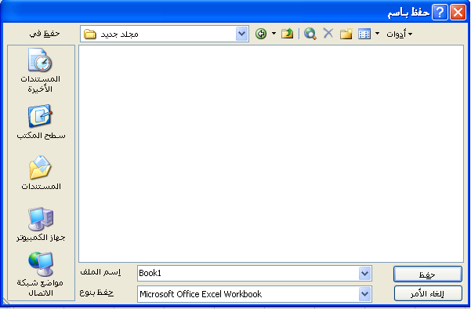

س2/ أكمل :
- من أنواع البيانات إلى يمكن إدخالها إلى ورقة العمل ........... و ........... و ...........

س3/ ضع علامة ( √ ) أمام العبارة الصحيحة وعلامة ( × ) أمام العبارة الخاطئة
1- في برنامج الأكسل يمكن الانتقال إلى الخلية التالية في نفس العمود بالضغط على مفتاح Enter ( )

2- في برنامج الأكسل يمكن الانتقال إلى الخلية التالية في نفس الصف بالضغط على مفتاح Tab ( )

3- في المجال تكون الخلايا منفصلة ( )
ورقة عمل رقم (( 6 ))
الدرس السادس :إنشاء الصيغ

س1/ ضع كلمة صح إمام العبارة الصحيحة و كلمة خطأ امام العبارة الخاطئة :

- - تبدأ الصيغة في برنامج الإكسل دائما بعلامة المساواة "=" ( )
- - يمكن جمع قيم الخلايا تلقائيا بواسطة أداة الجمع التلقائي ∑ ( )
- - يمكن نسخ صيغة الخلية بوضع مؤشر الفأرة على زاوية الحد السفلي للخلية بحيث يصبح المؤشر + ثم سحبها على الخلايا المراد نسخ الصيغ لها ( )

س2 / اختر الإجابة الصحيحة من بين الأقواس

- عبارة عن نص يُدخل إلى الخلية بهدف تعريف بيانات مدرجة أخرى ........... ( عناوين – قيم - صيغ )

- في برنامج الأكسل نطلق على مجموعة الخلايا المتراصة في وضع أفقي اسم ........ (عمود - قيمة - صف)

- مجموعة متصلة من الخلايا قد تكون في عمود واحد أو صف واحد هي..................
( ورقة العمل – المجال - الخلية النشطة)
ورقة عمل رقم (( 7 ))
الدرس السابع :استخدام ترتيب الأسبقية عند إنشاء الصيغ

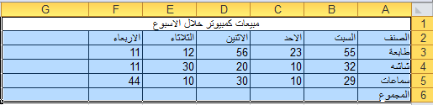

س1/ من خلال الجدول السابق اجب عن الأسئلة التالية :

- أوجد معدل مبيعات الطابعة خلال ايام الاسبوع ، علما بأن النتيجة تظهر في الخلية G3 مراعية ترتيب الأسبقية في كتابة العمليات الحسابية
..........................................................................................................
..........................................................................................................

- أوجد مجموع مبيعات يوم الأحد ، علما بأن النتيجة تظهر في الخلية C6
..........................................................................................................
..........................................................................................................

س2/ اذكر ترتيب الأسبقية عند إنشاء الصيغ

- .............................................
- .............................................
- .............................................
- .............................................
- .............................................
ورقة عمل رقم (( 8 ))

الدرس الثامن :إجراء الحسابات باستخدام الدوال

س1/ عرف الدوال :

.........................................................................................................

س2/ اذكر خطوات كتابة المجال :
- .............................................
- .............................................
- .............................................
- .............................................
- .............................................

س3 / أكتب الدالة التي يمكن بها الاستغناء عن الصيغة التالية (=F7+F8+F9+F10+F11 )

...................................

ورقة عمل رقم (( 9 ))

الدرس العاشر : مشروع الوحدة

س1* قم بفتح برنامج الإكسل ثم نفذ الخطوات التالية :
- ادخل البيانات كما في الجدول التالي :

المشتريات | شهر1 | شهر2 | شهر3 | المعدل
مواد غذائية | 300 | 250 | 400
ملبوسات | 400 | 350 | 350
سكن | 1000 | 1000 | 1000
المجموع
- قم بتنسيق ورقة العمل وفق ما تختاره . احفظ ما قمت بإنشائه باسم " التقرير الشهري" في مجلدك الخاص في المستندات

- أنشئ صيغة لحساب معدل كل غرض خلال الاشهر الثلاث . علما بان المعدل هو ( مجموع اسعار كل سلعه للثلاث أشهر تقسيم ثلاثة).

- اوجد مجموع معدل السلع باستخدام الدوال.

- أنشئ رسم بياني يوضح مقارنه بين اسعار كل السلع خلال الاشهر الثلاث.
ورقة عمل رقم (( 10 ))
الدرس الحادي والثاني عشر : أنماط البرامج التعليمية باستخدام الحاسب + التعلم الذاتي والتعلم عن بعد

س1/ هات مثال على كل نمط من أنماط التعليم
أنماط التعليم | (مثال)
الطريقة التدريسية | ...................................
طريقة التدريب والممارسة | ...................................
طريقة المحاكاة | ...................................
طريقة الألعاب التعليمية | ...................................

س2/ اختر الإجابة الصحيحة من بين الأقواس

- يعتبر التدريب على الطيران مثال على نمط ..............
(الطريقة التدريسية - طريقة التدريب والممارسة - طريقة المحاكاة - طريقة الألعاب التعليمية )

س3 / ما هو التعليم الذاتي ؟
.................................................................................................................................................

س2 / ضع علامة ( √ ) أمام العبارة الصحيحة وعلامة ( × ) أمام العبارة الخاطئة
- يمكن متابعة مستجدات التقنية عن طريق زيارة المعارض التقنية ( )
- تعلم الأطفال حروف الهجاء يعتبر مثال على نمط الطريقة التدريسية ( )

س1 / كيف يمكن متابعة مستجدات التقنية؟
........................................... ...........................................
........................................... ...........................................

